Śmigacz śnieżny
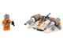
75074
Zestaw składa się z następujących elementów:

Obraz | Ilość | Numer pozycji | Opis | ŚREDNI
Zwykłe przedmioty:
Strony:
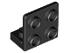 | 2 | 99207 | Czarny wspornik 1 x 2 - 2 x 2 odwrócony  Katalog : Części : Wspornik
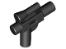 | 1 | 92738 | Czarna minifigurka, broń palna, blaster SW mały z lunetą  Katalog : Części : Minifigurka, broń
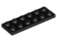 | 1 | 3795 | Płyta czarna 2 x 6  Katalog : Części : Płyta
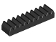 | 2 | 3743 | Czarny Technic, zębatka 1 x 4  Katalog : Części : Technic, zębatka
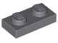 | 3 | 3023 | Ciemnoniebiesko-szary talerz 1 x 2  Katalog : Części : Talerz
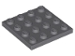 | 1 | 3031 | Ciemnoniebiesko-szara płyta 4 x 4  Katalog : Części : Płyta
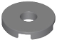 | 2 | 15535 | Ciemnoniebiesko-szara płytka okrągła 2 x 2 z otworem  Katalog : Części : Płytka okrągła
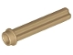 | 2 | 6587 | Ciemnobrązowy Technic, oś 3L z kołkiem  Katalog : Części : Technic, oś
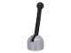 | 1 | 4592c02 ( faktura ) | Jasnoniebiesko-szara antena z małą podstawą i czarną dźwignią (4592 / 4593)  Katalog : Części : Antena
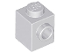 | 2 | 87087 | Cegła w kolorze jasnoszarym, modyfikowana 1 x 1 z kołkiem z boku  Katalog : Części : Cegła, modyfikowana
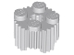 | 2 | 92947 | Jasnoniebiesko-szara cegła, okrągła 2 x 2 z otworem na oś i kratką / profilem żłobkowanym  Katalog : Części : Cegła, okrągła
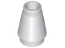 | 2 | 4589b | Jasnoszary stożek 1 x 1 z rowkiem górnym  Katalog : Części : Stożek
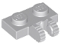 | 4 | 60471 | Jasnoniebiesko-szara płytka zawiasowa 1 x 2, blokowana 2 palcami z boku  Katalog : Części : Zawias
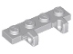 | 2 | 44568 | Jasnoniebiesko-szara płytka zawiasowa 1 x 4 z blokadą podwójną, 1 palec z boku  Katalog : Części : Zawias
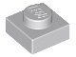 | 4 | 3024 | Jasnoniebiesko-szary talerz 1 x 1  Katalog : Części : Talerz
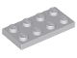 | 3 | 3020 | Jasnoniebiesko-szary talerz 2 x 4  Katalog : Części : Talerz
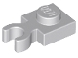 | 2 | 4085d | Jasnoniebiesko-szara płyta, modyfikowana 1 x 1 z otwartym klipsem O, gruba (uchwyt pionowy)  Katalog : Części : Płyta, modyfikowana
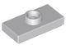 | 1 | 15573 | Jasnoniebiesko-szara płyta, zmodyfikowana 1 x 2 z 1 kołkiem z rowkiem i dolnym uchwytem kołka (zworka)  Katalog : Części : Płyta, zmodyfikowana
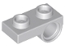 | 2 | 18677 | Jasnoniebiesko-szara płytka, modyfikowana 1 x 2 z otworem na szpilkę na spodzie  Katalog : Części : Płytka, modyfikowana
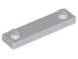 | 2 | 92593 | Jasnoniebiesko-szara płyta, modyfikowana 1 x 4 z 2 kołkami bez rowka  Katalog : Części : Płyta, modyfikowana
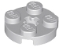 | 2 | 4032 | Jasnoniebiesko-szara płyta, okrągła 2 x 2 z otworem na oś  Katalog : Części : Płyta, okrągła
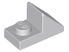 | 4 | 92946 | Jasnoniebieski szary stok 45 2 x 1 z wycięciem 2/3  Katalog : Części : Stok
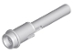 | 4 | 61184 | Jasnoniebieski szary Technic, szpilka 1/2 z przedłużką prętową 2L (Flick Missile)  Katalog : Części : Technic, szpilka
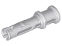 | 2 | 32054 | Jasnoniebieskoszary Technic, Pin 3L z wypustkami ciernymi i tuleją oporową  Katalog : Części : Technic, Pin
 | 2 | 42610 | Jasnoszare koło o średnicy 11 mm i średnicy 8 mm z rowkiem centralnym, 4 szprychy  Katalog : Części : Koło
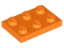 | 1 | 3021 | Pomarańczowy talerz 2 x 3  Katalog : Części : Talerz
 | 4 | 54200 | Orange Slope 30 1 x 1 x 2/3  Katalog : Części : Slope
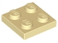 | 1 | 3022 | Tan Plate 2 x 2  Katalog : Części : Plate
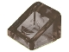 | 4 | 54200 | Trans-Brown Slope 30 1 x 1 x 2/3  Katalog : Części : Slope
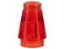 | 2 | 4589b | Stożek Trans-Red 1 x 1 z górnym rowkiem  Katalog : Części : Stożek
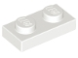 | 1 | 3023 | Biały talerz 1 x 2  Katalog : Części : Talerz
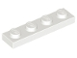 | 6 | 3710 | Biały talerz 1 x 4  Katalog : Części : Talerz
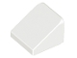 | 6 | 54200 | White Slope 30 1 x 1 x 2/3  Katalog : Części : Slope
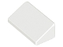 | 2 | 85984 | White Slope 30 1 x 2 x 2/3  Katalog : Części : Slope
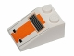 | 1 | 3298pb050 | White Slope 33 3 x 2 z przodem SW Snowspeeder z otworem wentylacyjnym i pomarańczowym wzorem w paski  Katalog : Części : Slope, Dekorowane
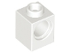 | 4 | 6541 | Biały Technic, Cegła 1 x 1 z otworem  Katalog : Części : Technic, Cegła
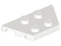 | 2 | 51739 | Biały klin, płyta 2 x 4  Katalog : Części : Klin, płyta
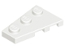 | 1 | 43723 | Biały klin, talerz 3 x 2 lewy  Katalog : Części : Klin, talerz
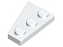 | 1 | 43722 | Biały klin, płytka 3 x 2 prawa  Katalog : Części : Klin, płytka
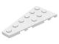 | 1 | 54384 | Biały klin, płytka 6 x 3 lewa  Katalog : Części : Klin, płytka
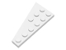 | 1 | 54383 | Biały klin, płytka 6 x 3 prawa  Katalog : Części : Klin, płytka
Minifigurki:
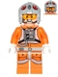 | 1 | sw0607 ( faktura ) | Pilot Snowspeeder - Jasnoniebieski, szary hełm  Katalog : Figurki : Gwiezdne Wojny : Gwiezdne Wojny, Część 4/5/6
Dodatkowe elementy:
Strony:
 | 1 | 4592c02 ( faktura ) | Jasnoniebiesko-szara antena z małą podstawą i czarną dźwignią (4592 / 4593)  Katalog : Części : Antena
 | 1 | 3024 | Jasnoniebiesko-szary talerz 1 x 1  Katalog : Części : Talerz
 | 1 | 54200 | Orange Slope 30 1 x 1 x 2/3  Katalog : Części : Slope
 | 1 | 54200 | Trans-Brown Slope 30 1 x 1 x 2/3  Katalog : Części : Slope
 | 1 | 54200 | White Slope 30 1 x 1 x 2/3  Katalog : Części : Slope

